一、所需工具及准备工作：
1.下载原版Mac OS X Mountain Lion GM镜像
下载地址：http://kuai.xunlei.com/d/YESQVLSEDZHE
2.Leopard hd install helper v0.3(安装助手)
3.Extra目录包（必须的一些补丁）
4.Mountain Lion_OSInstall_GM_MBR（安装在MBR中的修复补丁）
5.ppm11s(Paragon Partition Manager磁盘工具）
6.hfsexplorer-0_21-bin(hfs格式镜像浏览器）
2-6工具打包下载地址：http://kuai.xunlei.com/d/YWEZOCVYESKO
7.变色龙（引导工具）
下载地址：http://kuai.xunlei.com/d/YDGYHLJEYITW
8..NET2.0(如果电脑没安装。NET的话，安装变色龙会提示错误)
下载地址：http://kuai.xunlei.com/d/YDJKRZSCJKOO
9.java SE（java环境，安装hfsexplorer-0_21-bin前，需要安装java SE）
下载地址：http://kuai.xunlei.com/d/YREWCJFQXQHK
二、开始制作
1.安装macdrive8，具体安装步骤（不会的百度，如果macdrive8的注册机打开失败，那么先安装。Net2.0）。
装完后，运行下载好的10.8安装盘文件后，会看到在磁盘列表中会多出一个
MAC OS X install ESD为卷标的磁盘
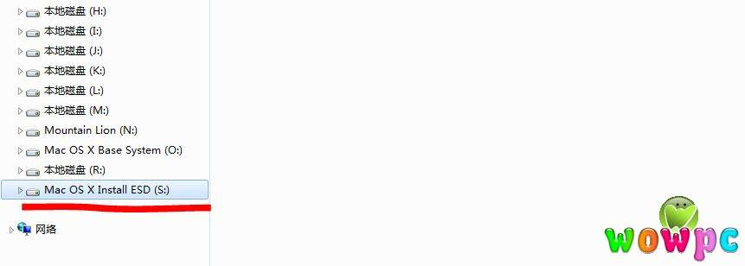
打开系统的隐藏文件：控制面版——文件夹选项——查看——去掉，"隐藏系统保护的系统文件"，选中"显示隐藏文件、文件夹和驱动器"，此时可以看见MAC OS X install ESD磁盘下，有一个BaseSystem.dmg文件，复制BaseSystem.dmg至其他盘下。
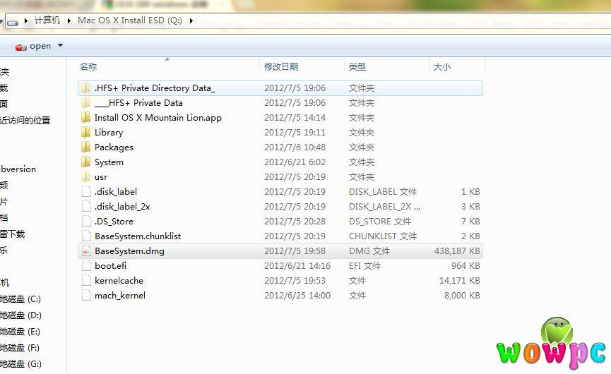
2.首先安装java SE，然后解压hfsexplorer-0_21-bin。现在用hfsexplorer打开BaseSystem.dmg，点tools->Create disk image... 创建新的dmg文件，保存为OS install.dmg
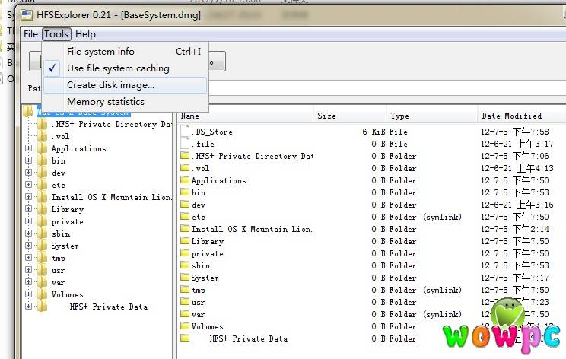
3.用硬盘安装助手写入OS install.dmg文件到预先准备好的一个5G左右的空间
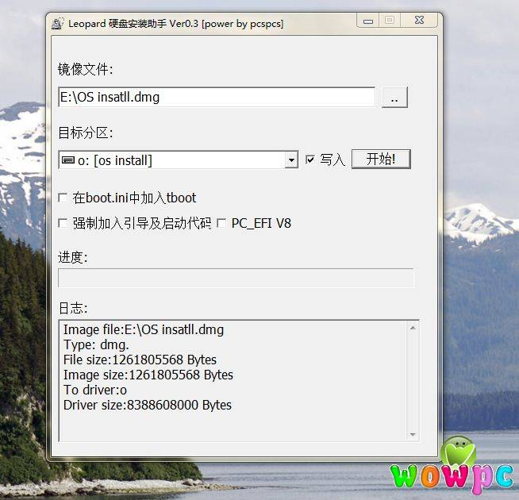
写入完成后，为了让macdrive能认到这个分区，重启一下计算机。可以看到写入好的分区有1.7G左右，但是还有3G左右无法认到，这时就用到了macdrive和ppm11这两个程序来完成修复了。选中1.7G的写入分区，右键点Format Mac Disk...选项，出现对话框，选Chenk Mac volumes(查找并修复错误）。
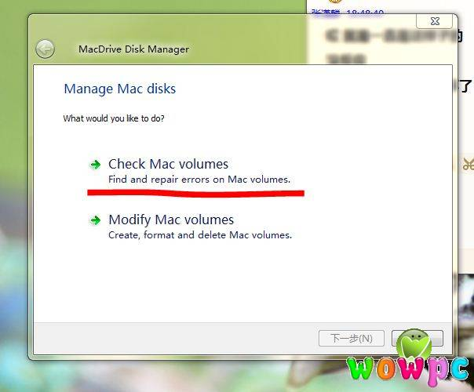 一路下一步把这个错误分区先修复一下
然后，打开ppm磁盘工具。选中写入分区，点移动/调整分区大小
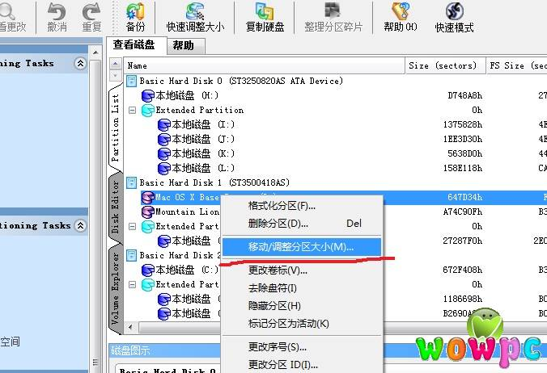
在弹出的对话框中，把Free space after:值写为0后选择“是”，再点应用开始修复
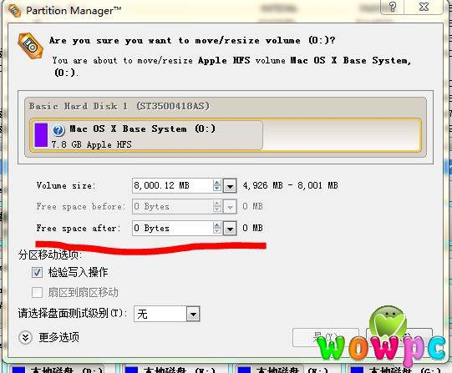
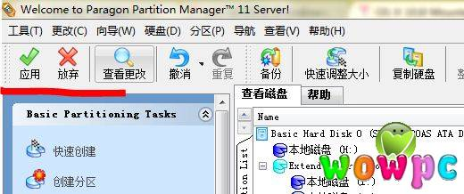
这样就可以看到丢失的空间又回来了。这里还要做的是修改ID为AF，选中写入分区，点修改分区ID，手动设置输入“AF”，再点一次应用
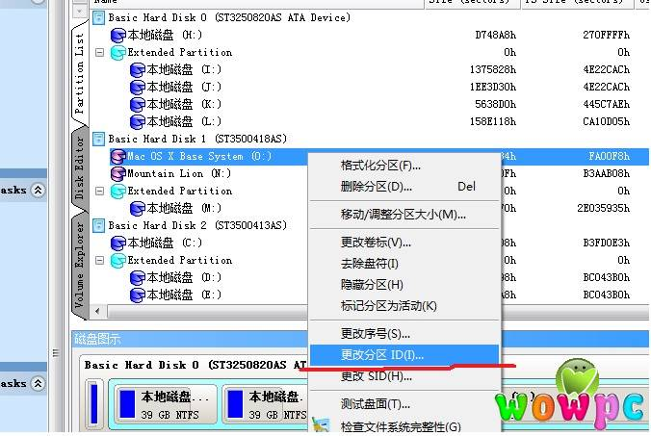
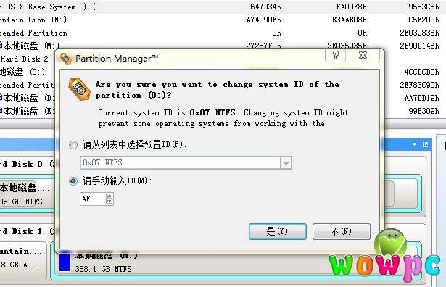
然后重新启动计算机
下面继续双击打开卷标为：Mac OS X install ESD的磁盘，还可以看到你的写入盘，卷标为：MAC OS X base System。
删除MAC OS X base System磁盘\System\Installation下的Packages，然后将Mac OS X install ESD磁盘\System\Installation下的Packages文件夹复制到MAC OS X base System磁盘\System\Installation下。
复制Mac OS X install ESD磁盘根目录下的mach_kernel到MAC OS X base System磁盘根目录下
替换文件让MAC能安装到mbr磁盘分区上，解压Mountain Lion_OSInstall_GM_MBR.rar，复制到同目录下即可。
目录已经都制作好了，其实复制过去就可以了，还可以自己手动复制，其目录是：
System/Library/PrivateFrameworks/Install.framework/Frameworks/OSInstall.framework/Versions/A/ 里的 osinstall
System//Installation/Packages 里的 osinstall.mpkg
必要的补丁放入：
在下载的包里有一个Extra说明，可以根据自己的硬件配置选择接近自己的Extra目录，放到MAC OS X base System(写入盘符）里即可。
然后，安装变色龙
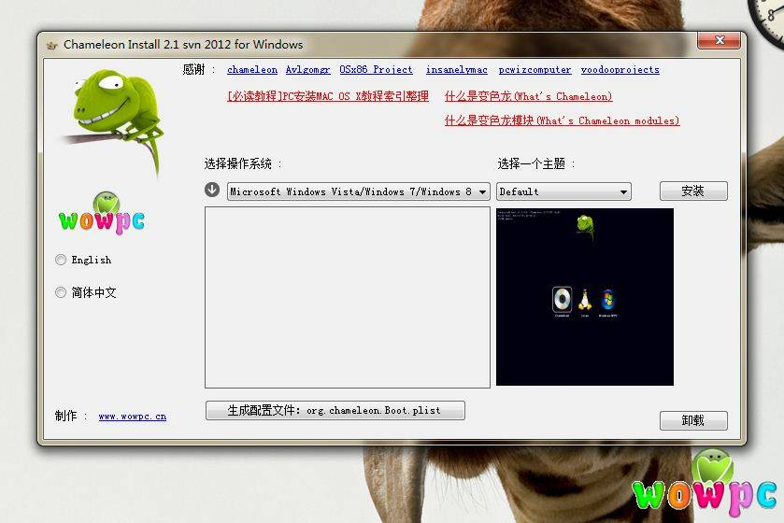
重启，进入安装
总结：
这里有几个要点要着重说明一下
1.如果你是win7或更高操作系统，所有软件都要以管理员身份运行。
2.在操作磁盘时一定要仔细，以免误操作而造成数据丢失的损失
3.一担在操作时，不小心删除错了磁盘之类的，看数据恢复：
http://www.wowpc.cn/thread-13246-1-2.html
4.在找回写入分区剩余空间的时候操作步骤比较多，要仔细操作。
5.如果你想安装在GPT分区中，可以不用替换Mountain Lion_OSInstall_GM_MBR.rar制作出来的系统盘就是非mbr系统盘
所有步骤简短描述：
1.解压hfsexplorer
2.安装java
3.安装 Macdrivers
打开下载好的10.8安装盘MAC OS X install ESD
显示隐藏文件和隐藏的系统文件
复制BaseSystem.dmg以其它盘下
用hfsexplorer打开BaseSystem.dmg，点tools->Create disk image... 创建新的dmg文件，保存为OS install.dmg
用硬盘安装助手写入OS install.dmg文件到预先准备好的一个10G左右的空间(按10.8来说5G够用了）
写入时注意要点，建立的分区不要格式化，但要分配一个盘符。
4.ppm 把分区调整到后面可用
5.把MAC OS X base System(写入盘符）\System\Installation下的Packages删除
把Mac OS X install ESD（Macdrivers挂载的安装盘）\Packages复制到上面路径
6.复制Mac OS X install ESD（Macdrivers挂载的安装盘）根目录下的mach_kernel到MAC OS X base System(写入盘符）根目录下
7.替换OSinstall安装到mbr
System/Library/PrivateFrameworks/Install.framework/Frameworks/OSInstall.framework/Versions/A/ 里的 osinstall
System//Installation/Packages 里的 osinstall.mpkg
8.把必要的补丁替换掉
9.安装变色龙
10.开始进入安装，安装方法和狮子基本上是一模一样的，具体区别不大，还有就是新平台SNB平台安装Lion要点：
http://www.wowpc.cn/thread-22132-1-1.html其它操作都一样。
进入到安装
有朋友问Extra目录下要放什么补丁？变色龙配置文件怎么写，其实这些都不是重要的。
Extra/Extensions目录下放的越少越好
一般进安装时放的补丁为
fakesmc.kext
ApplePS2Controller.kext
AppleACPIPS2Nub.kext
AHCIPortInjector.kext
Disabler.kext
IOAHCIBlockStorageInjector.kext
这些在安装程序一的打包工具包中mac tools中都有了。所以只要进安装就可以了
进入安装后，进行操作
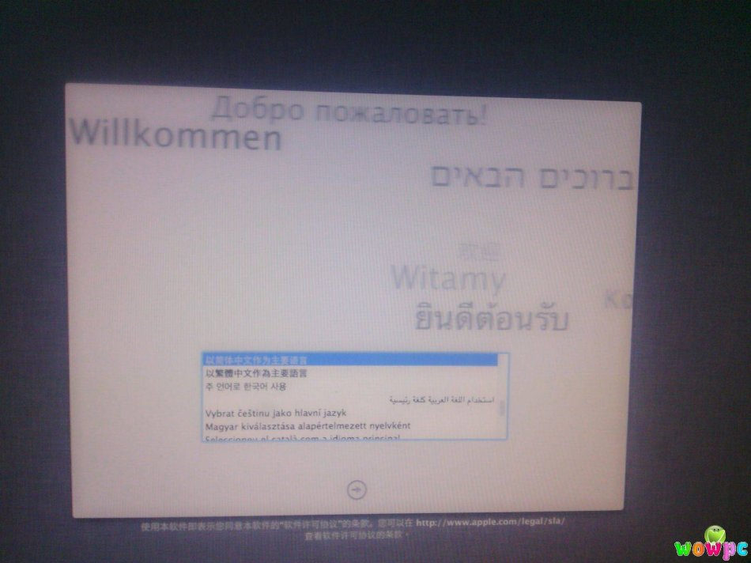
在这里注意就是先打开磁盘工具，抹盘为MAC OS 日志式
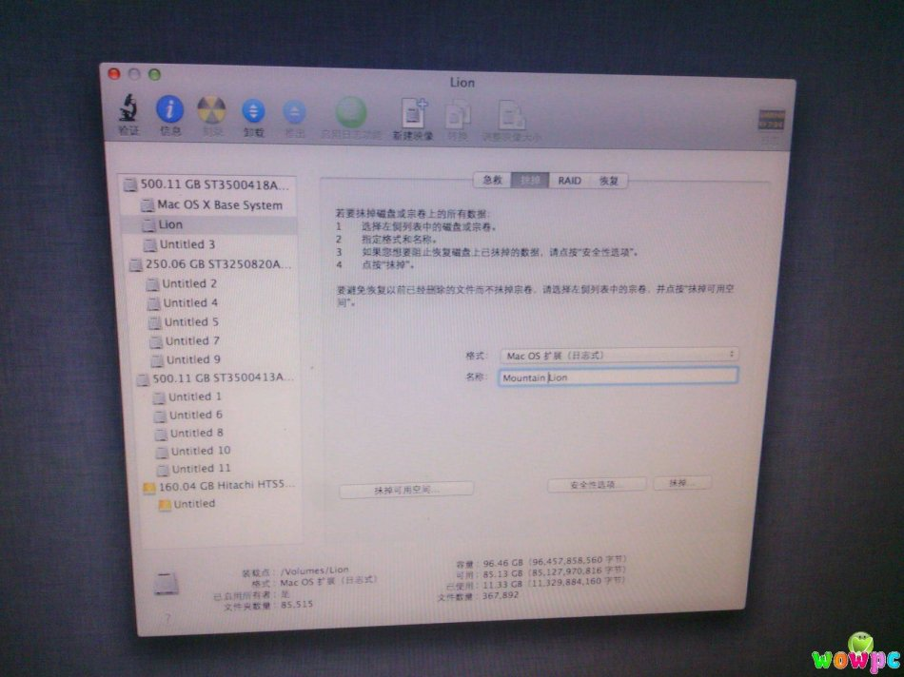

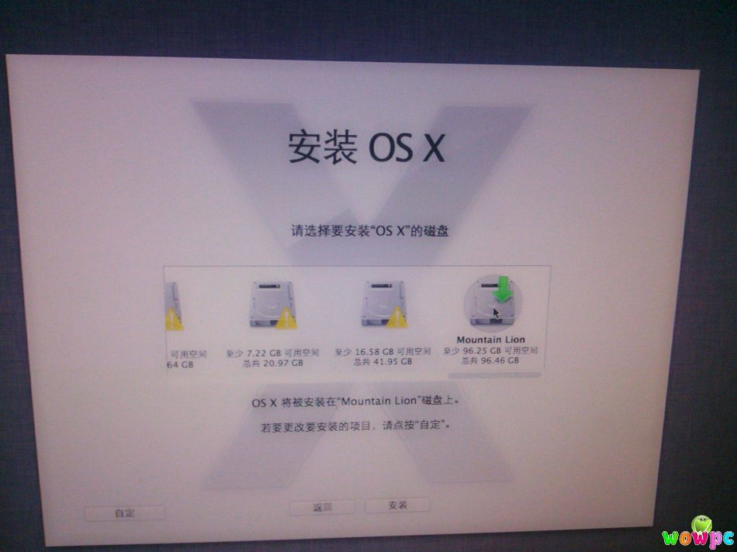

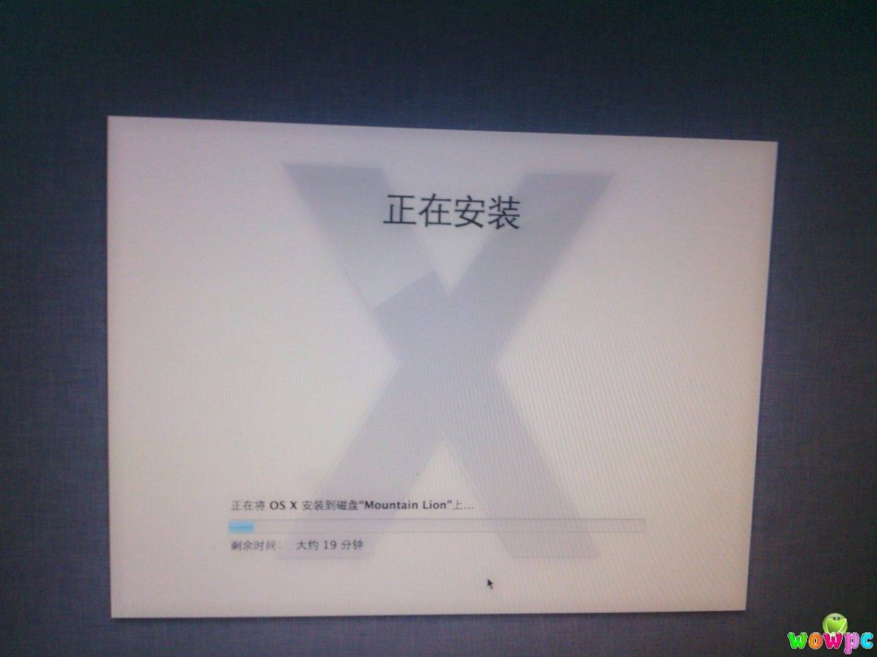
安装完成的会提示重新启动
在这时候安装完的系统并不能直接进入，也是需要做和安装盘一样的操作
把安装盘目录下的Extra目录直接复制以安装好的系统盘下，再进入就可以了。在第一次进安装盘的时候，变色龙一般不写什么参数，所以在mac tools文件中
Extra\Extensions目录下
org.chameleon.Boot.plist是没有做任何配置的，等装好系统你可以再自己设置
\Extra目录下dsdt.aml 自己的DSDT配置文件（首次安装可以无，等安装好系统再去学习制作自己的DSDT）
smbios.plist (一些机器配置信息，在说明文件中有具体配置，根据和自己机器相近的配置选择）
org.chameleon.Boot.plist（这是变色龙的配置文件，等装好系统的，可以在里面配置内容，来设置一些需要的参数，如，显卡，HDMI，电源管理等）
\Extra\Extensions(这个目录放一些系统补丁和驱动）
所以在安装时可以先不选这些配置，等你装好系统后，完善驱动的时候可以参考
什么是变色龙(What's Chameleon)
http://www.wowpc.cn/thread-14925-1-1.html
来配置自己的变色龙参数，和一些驱动。。。

